ПОЛУЧЕНИЕ ВЫПИСКИ ИЗ РЕЕСТРА ЛИЦЕНЗИЙ. ПОШАГОВАЯ ИНСТРУКЦИЯ.
Шаг 1. Авторизуемся на сайте https://www.gosuslugi.ru/
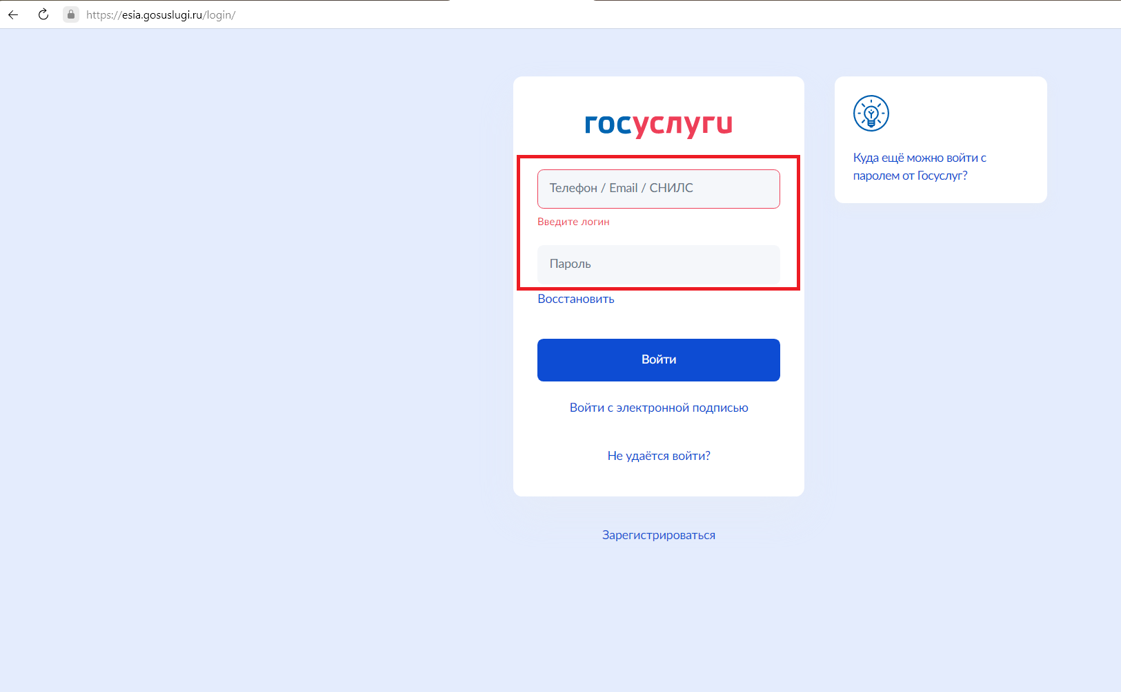
Шаг 2. В поисковой строке запрашиваем «заготовка лома»
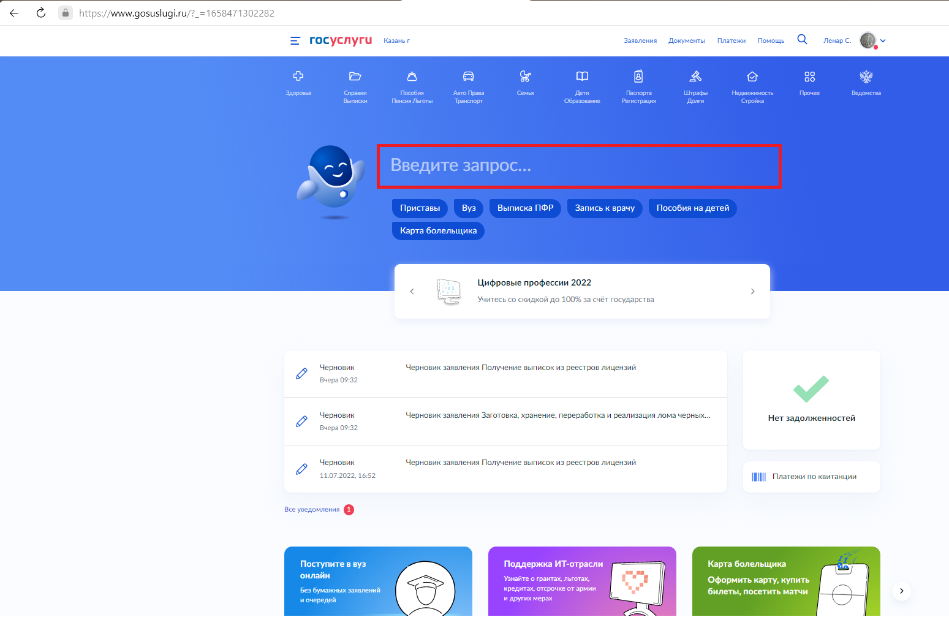

Шаг 3. Переходим в раздел «Заготовка, хранение, переработка и реализация лома черных металлов, цветных металлов»
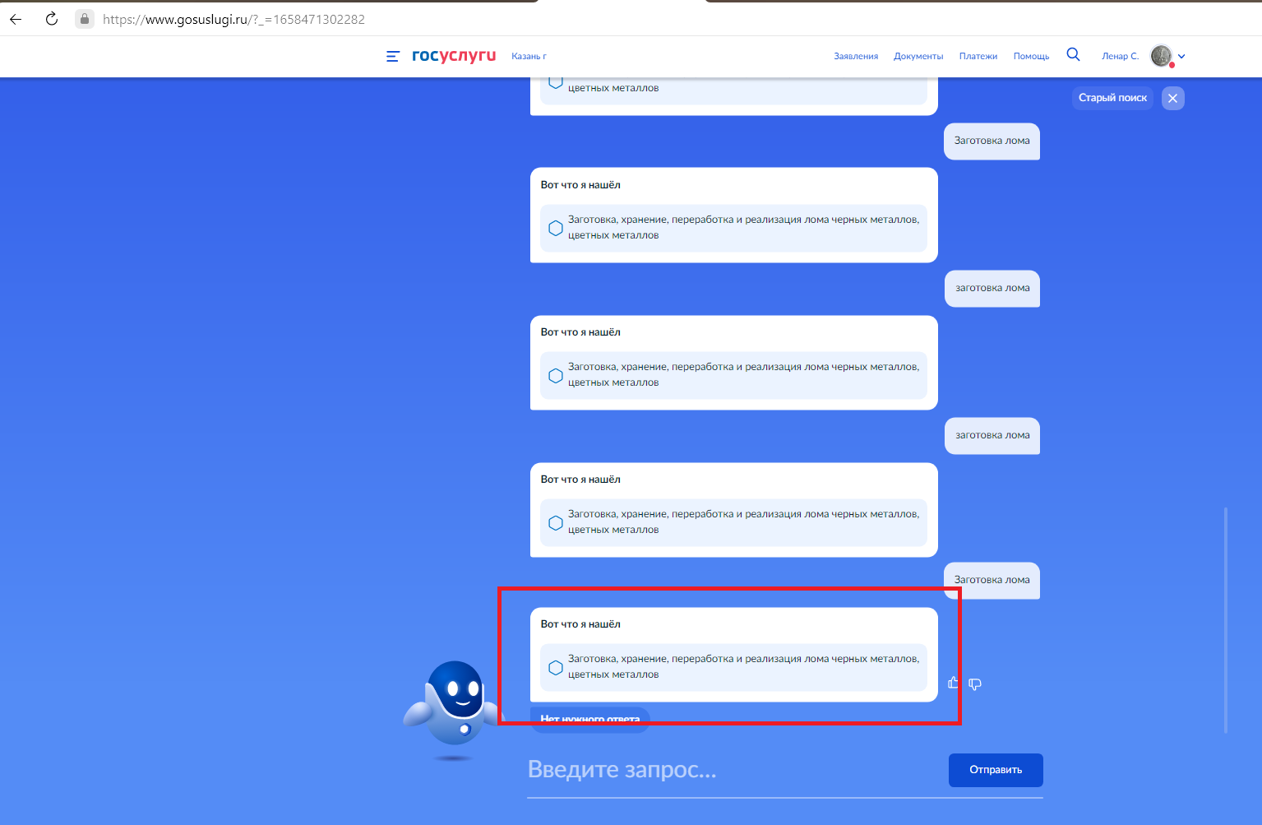
Шаг 4. Нажимаем «Начать»
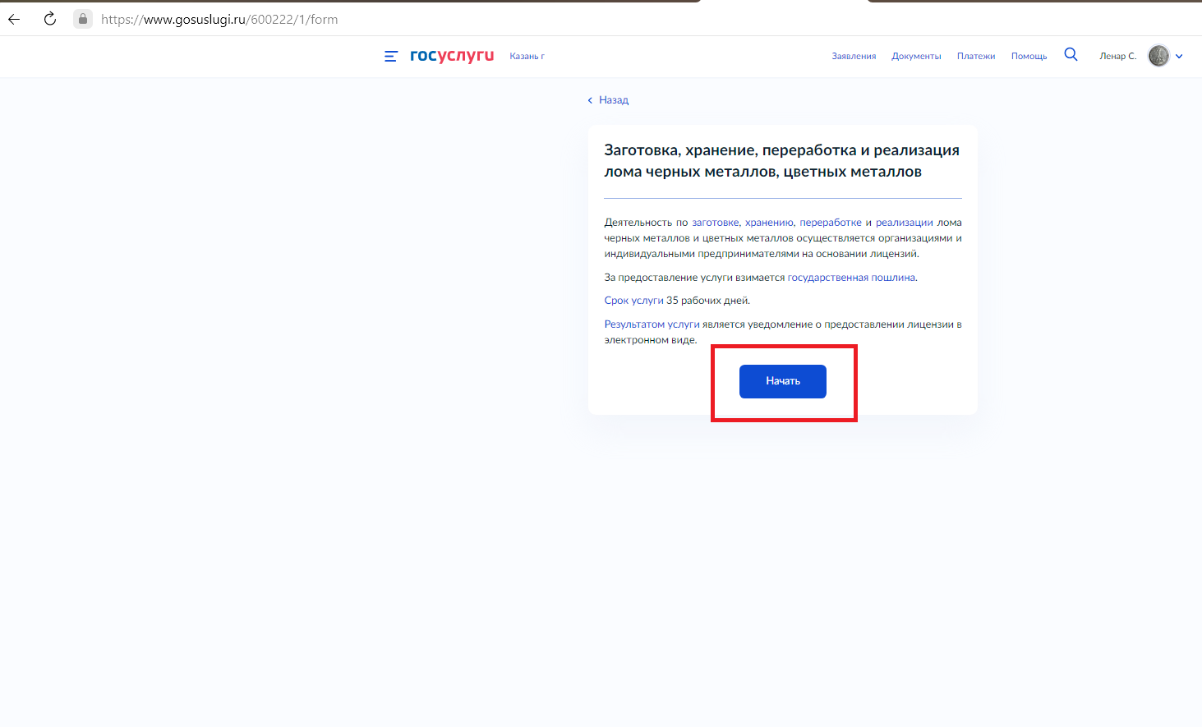

Шаг 5. Выбираем подраздел «Получение сведений из реестра лицензий»
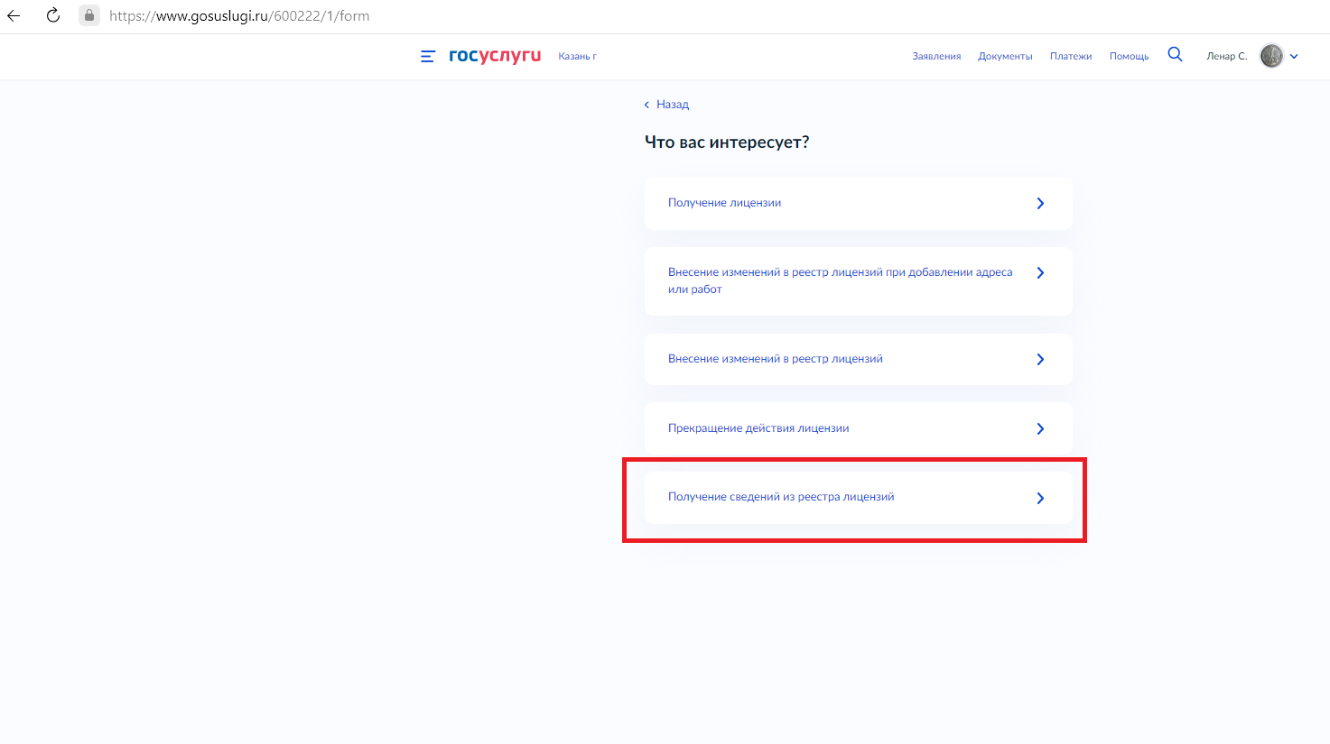

Шаг 6. Переходим в блок «Выписка из реестра лицензий»
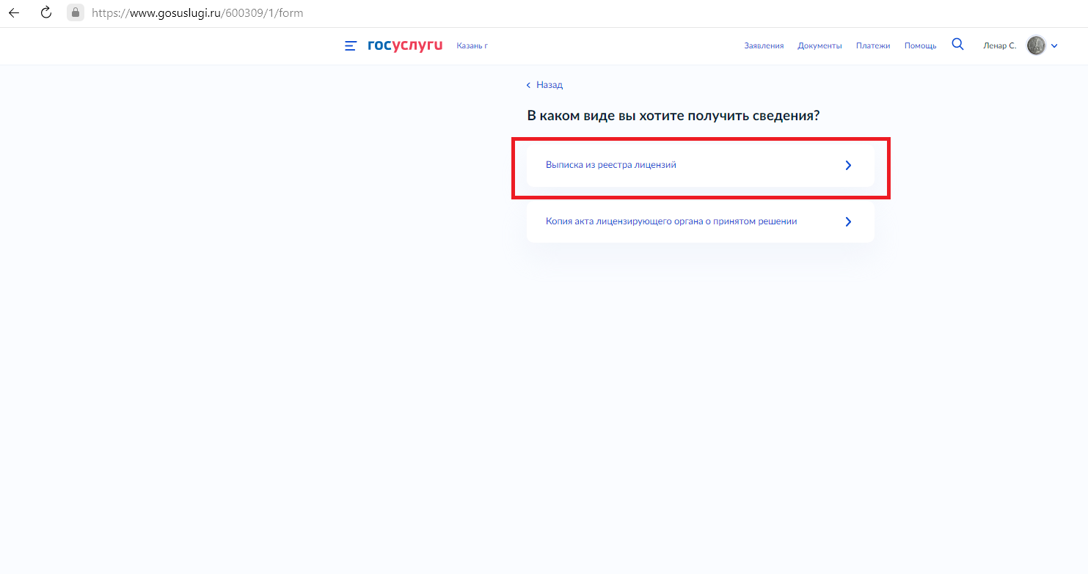
Шаг 7. Приступаем к оформлению заявления
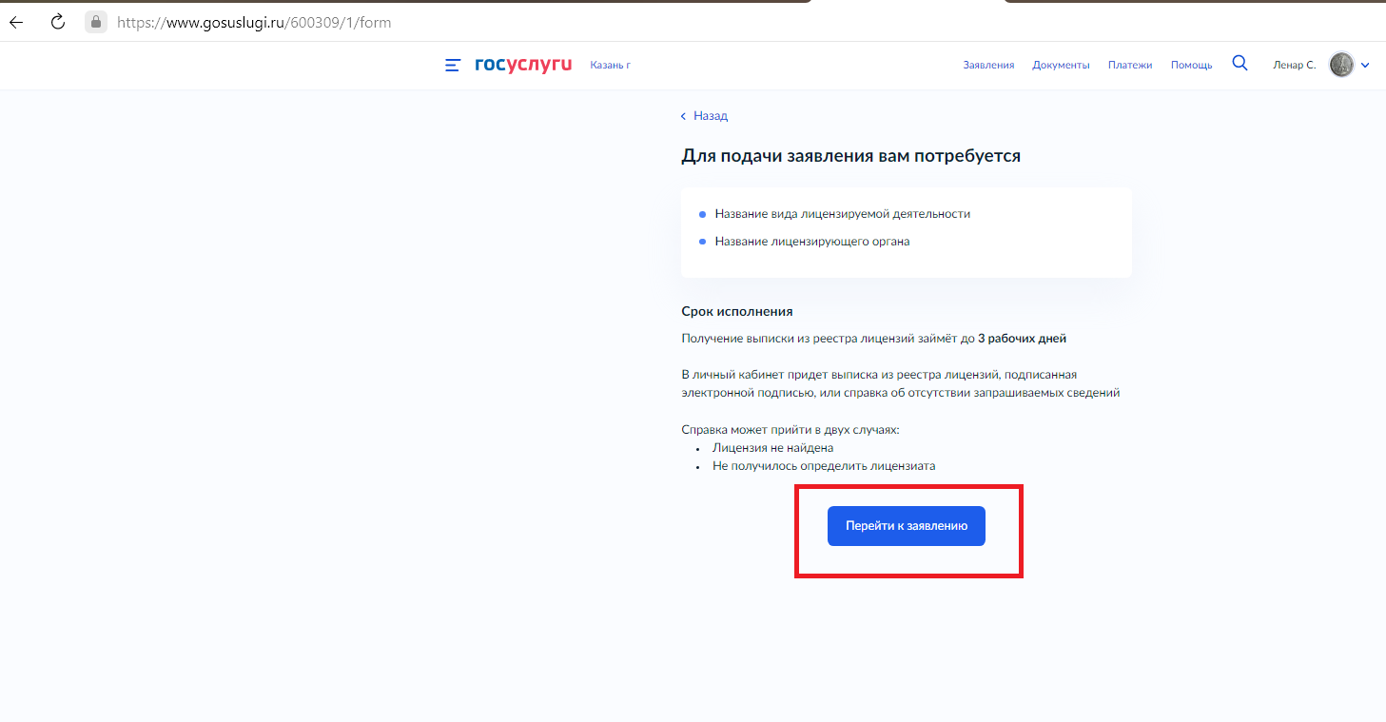

Шаг 8. Из предоставленного списка лицензируемых видов деятельности выбираем «Лом черных, цветных металлов»
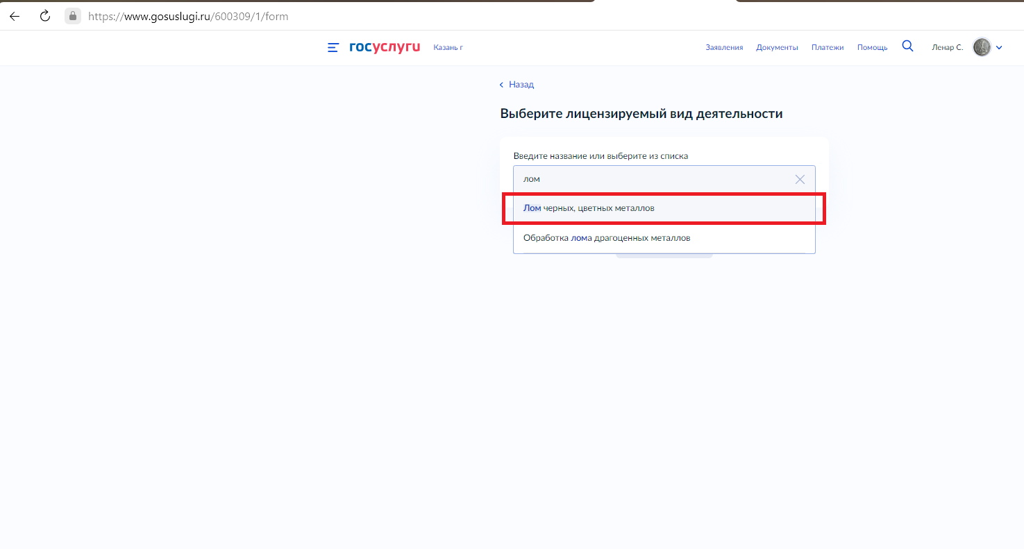

Шаг 9. Выбираем наименование лицензирующего органа: «Республики Татарстан - Министерство экономики»
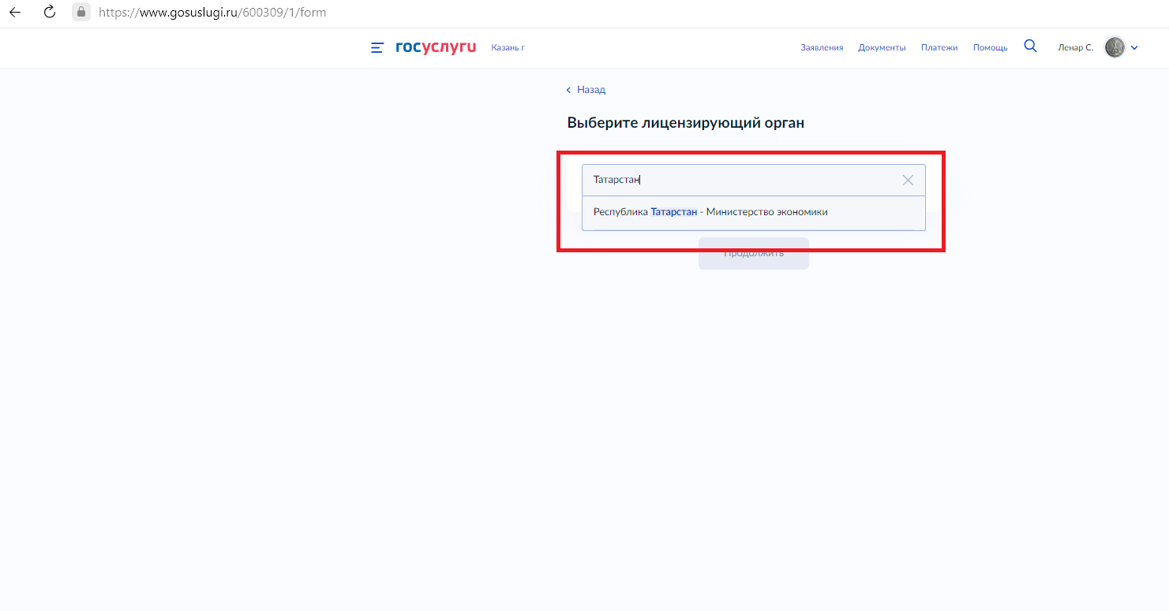

Шаг 10. Выбираем способ осуществления запроса.
Примечание: выписку из реестра рекомендуем запрашивать по данным организации (ИНН/ОГРН)
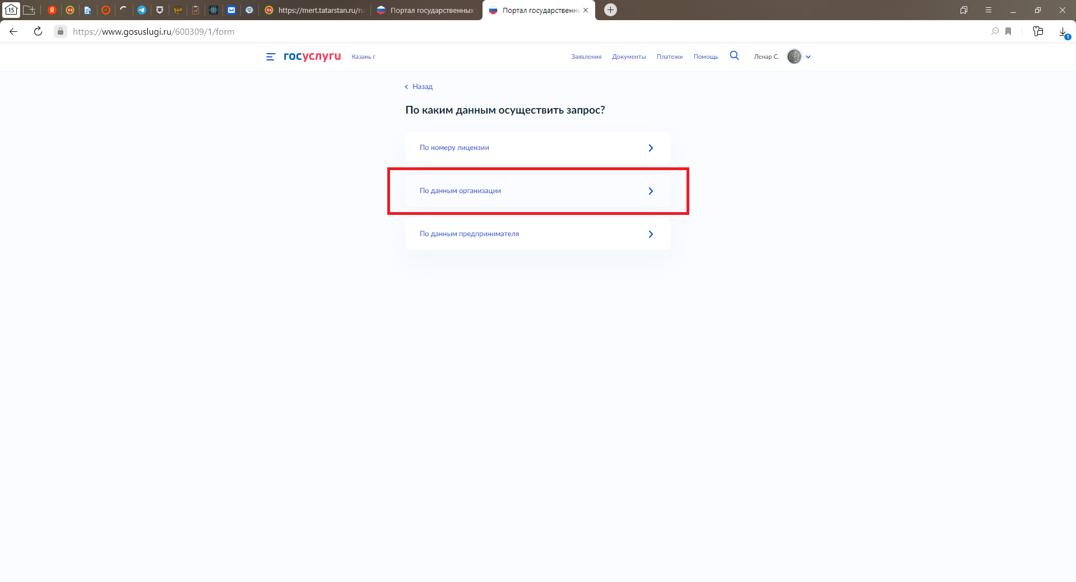
Шаг 11. Вносим данные организации по которому требуется получить выписку из реестра лицензий и нажимаем «Проверить лицензию»
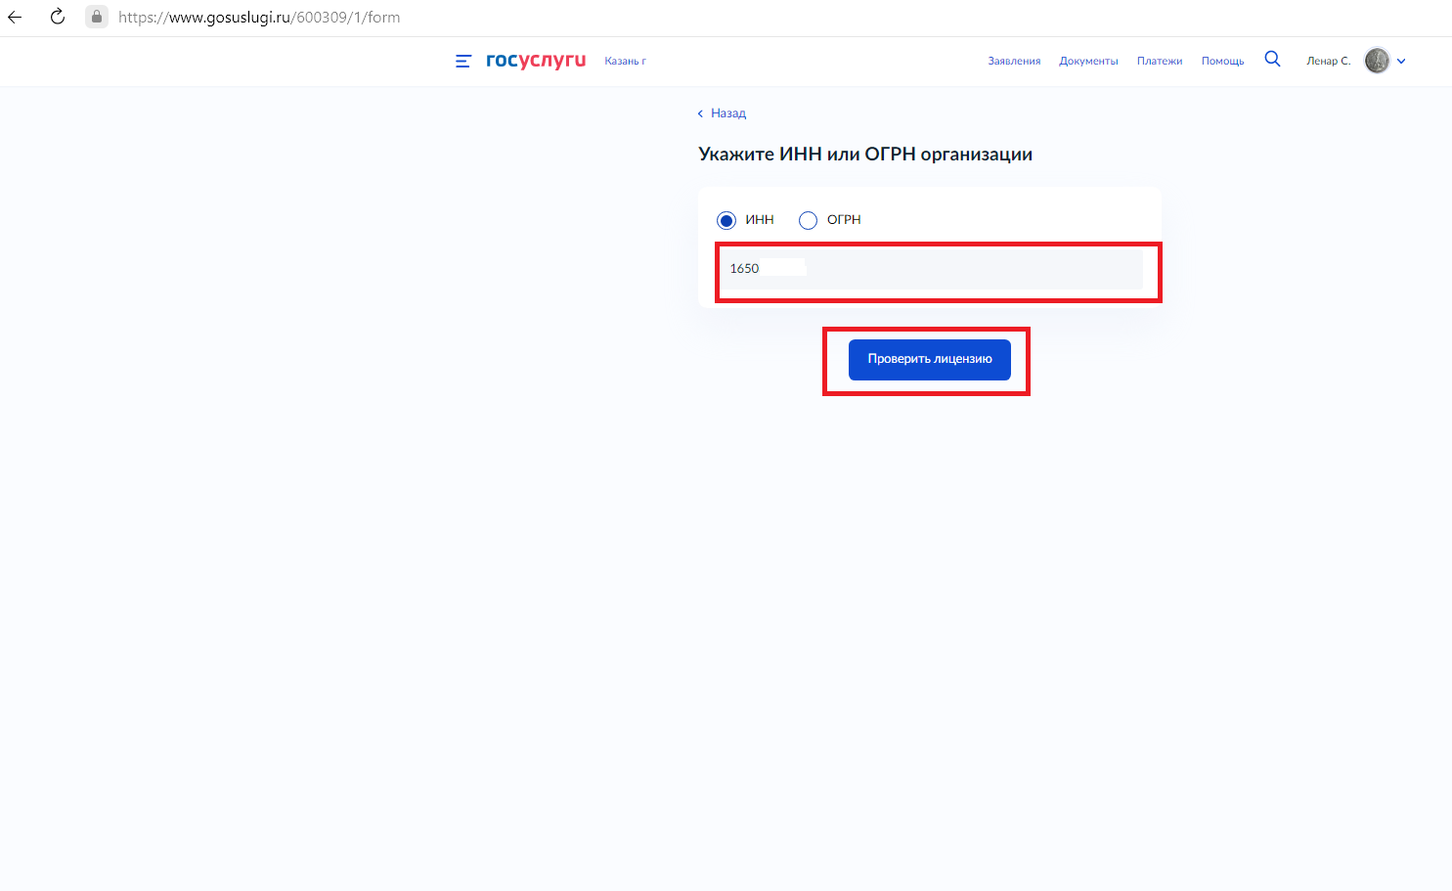

Шаг 12. Ждем ответа. Срок предоставления услуги – 3 рабочих дня 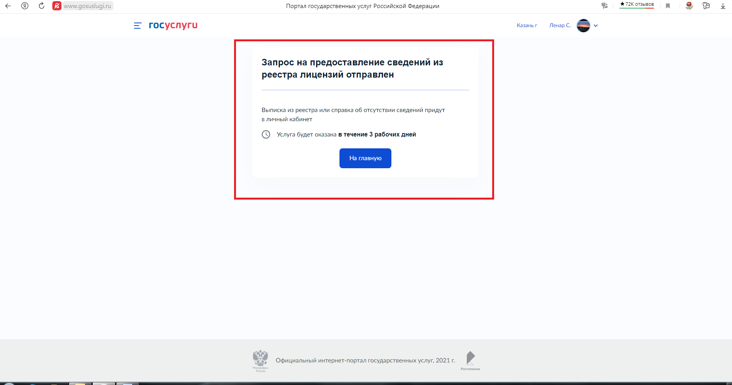

Шаг 13. После уведомления об оказании услуги можем ознакомиться с результатом. Запрашиваемая выписка доступна к скачиванию
